GUÍA DE LENGUAJE
Nombre: | Curso: KINDER | Fecha: semana N°16
¿QUÉ APRENDEREMOS?

Ámbito: Comunicación Integral
Núcleo: Lenguaje Verbal
Objetivo de Aprendizaje:
(3): Descubrir en contenidos lúdicos, atributos fonológicos de palabras conocidas, como conteo de palabras, segmentación y conteo de sílabas, identificación de sonidos finales e iniciales.
(6): Comprender contenidos explícitos de textos literarios y no literarios, a partir de la escucha atenta, describiendo información y realizando progresivamente inferencias y predicciones.
Objetivo Transversal (5): Aplicar estrategias pacíficas frente a la resolución de conflictos cotidianos con otros niños y niñas. (Convivencia y Ciudadanía)
Contenido: comprensión lectora, separar silabas
Habilidad: Identificar, Escuchar

¿Qué necesito saber?
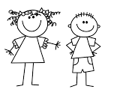
Para comenzar necesitas saber de qué se trata la segmentación silábica o separación de sílabas, además de Escuchar un Cuento “Hace Frio”.

Entonces:
- Conciencia fonológica: es la capacidad que permite reconocer y usar los sonidos del lenguaje hablado.
- Escuchar: es un verbo que hace referencia a la acción de poner atención en algo.

Los contenidos a trabajar son:
- Conciencia fonológica.
- Comprensión lectora “Hace Frio”.

En esta guía realizaremos lo siguiente:
- Marca con una x cuantas sílabas tienen algunos objetos.
- Escuchar atentamente un cuento y responder a preguntas.

COMPRENSIÓN LECTORA:
Instrucción: mamita ayuda a tu hijo/a y lee este cuento entretenido llamado “hace frío”, espero que lo disfruten!!!!
'Hace frío'
El invierno es un viejito que tiene una barba blanca, llena de escarcha que le cuelga hasta el suelo. Dónde camina deja un rastro de hielo que va tapando todo.
A veces, trae más frío que de costumbre, como cuando sucedió esta historia: Hacía tanto, pero tanto frío, que los árboles parecían arbolitos de Navidad adornados con algodón. En uno de esos árboles vivían los Ardilla con sus cinco hijitos.
Papá y mamá habían juntado muchas ramitas suaves, plumas y hojas para armar un nido calientito para sus bebés, que nacerían en invierno.
Además, habían guardado tanta comida que podían pasar la temporada de frío como a ellos les gustaba: durmiendo abrazaditos hasta que llegara la primavera.
Un día, la nieve caía en suaves copos que parecían maripositas blancas danzando a la vez que se amontonaban sobre las ramas de los árboles y sobre el piso, y todo el bosque parecía un gran cucurucho de helado de crema en medio del silencio y la paz.
¡Brrrmmm!
Y entonces, un horrible ruido despertó a los que hibernaban: ¡una máquina inmensa avanzaba destrozando las plantas, volteando los árboles y dejando sin casa y sin abrigo a los animalitos que despertaban aterrados y corrían hacia cualquier lado, tratando de salvar a sus hijitos!
Papá Ardilla abrió la puerta de su nido y vio el terror de sus vecinos. No quería que sus hijitos se asustaran, así que volvió a cerrar y se puso a roncar.
Sus ronquidos eran más fuertes que el tronar de la máquina y sus bebés no despertaron. Mamá Ardilla le preguntó, preocupada:
-¿Qué pasa afuera?
- No te preocupes y sigue durmiendo, que nuestro árbol es el más grande y fuerte del bosque y no nos va a pasar nada- le contestó.
Pero Mamá Ardilla no podía quedarse tranquila sabiendo que sus vecinos tenían dificultades. Insistió:
- Debemos ayudar a nuestros amigos: tenemos espacio y comida para compartir con los que más lo necesiten. ¿Para qué vamos a guardar tanto, mientras ellos pierden a sus familias por no tener nada?
Papá Ardilla dejó de roncar; miró a sus hijitos durmiendo calientitos y a Mamá Ardilla. Se paró en su cama de hojas y le dio un beso grande en la nariz a la dulce Mamá Ardilla y ¡corrió a ayudar a sus vecinos!
En un ratito, el inmenso roble del bosque estaba lleno de animalitos que se refugiaron felices en él. El calor de todos hizo que se derritiera la nieve acumulada sobre las ramas y se llenara de flores. ¡Parecía que había llegado la primavera en medio del invierno!
Los pajaritos cantaron felices: ahora tenían dónde guardar a sus pichoncitos, protegidos de la nieve y del frío. Así, gracias a la ayuda de los Ardilla se salvaron todas las familias de sus vecinos y vivieron contentos.
Durmieron todos abrazaditos hasta que llegara en serio la primavera, el aire estuviera calientito, y hubiera comida y agua en abundancia.

¡¡¡FIN!!!

Instrucción: mamita ayuda a tu hijo/a que pueda responder de algunas preguntas del cuento escuchado, coloreando la respuesta correcta.

¿CUAL ES LA ESTACIÓN EN QUE SE ENCONTRABA EL CUENTO?

¿QUÉ ANIMALES TENÍAN UNA FAMILIA?

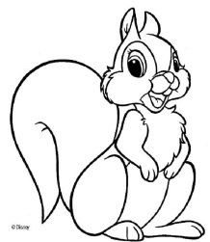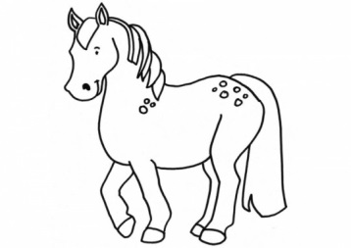
ARDILLA CABALLO

¿EN DONDE SE REFUGIARON LOS ANIMALITOS PARA PASAR EL FRIÓ?

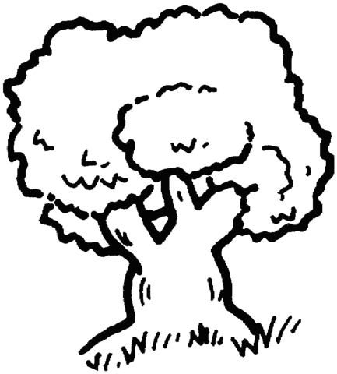
ÁRBOL PLANTAS

Queridos alumnos en esta actividad vamos a trabajar la conciencia fonológica.
La conciencia fonológica: es la capacidad que permite reconocer y usar los sonidos del lenguaje hablado. Es clave para aprender a leer.
Queridos niñas y niños ahora vamos a trabajar segmentación silábica (o separación de silabas).
En esta actividad te vas a encontrar con una guía, donde tienes que identificar el sonido inicial de cada dibujo.

Nombra cada dibujo, luego recorta la vocal con la que comienza recórtala y pégala en el que tú crees que corresponde. ¡VAMOS TU LO PUEDES HACER!

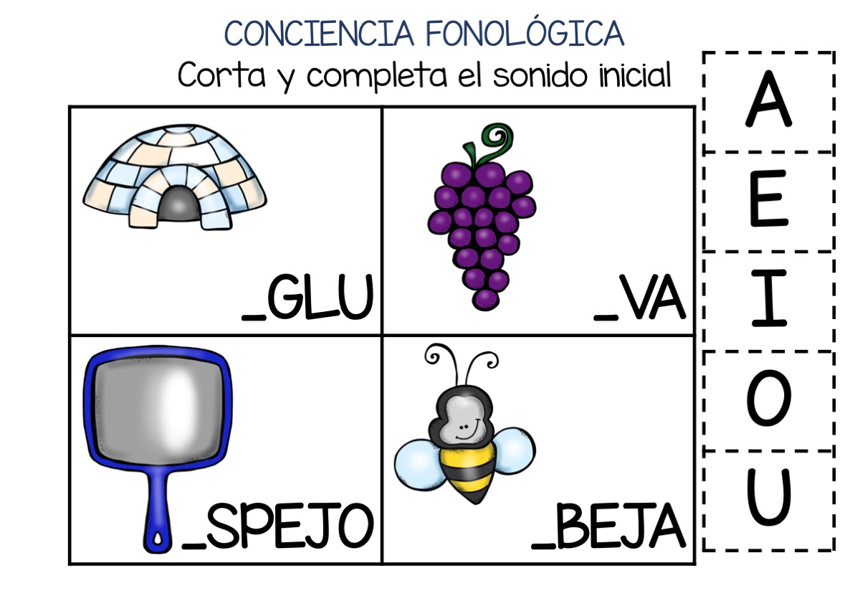

En la siguiente actividad te encontrarás con una mariquita, y debes contar el número de silabas y marcar con una X la respuesta correcta, según los deditos que te indica. Te voy a ayudar con la primera actividad. La palabra mariquita se separa así: ma-ri-qui-ta. Entonces tiene 4 silabas. Me voy a la manito que muestra 4 deditos y lo tacho con la X porque MARIQUITA TIENE 4 SILABAS.

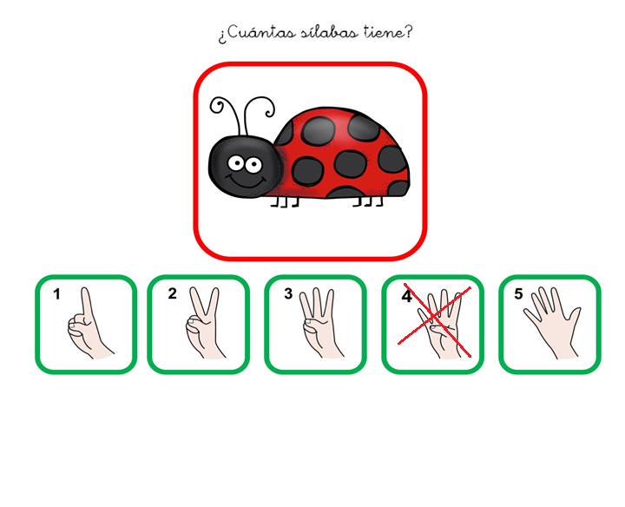

En la siguiente actividad te encontrarás con una mochila, y debes contar el número de silabas y marcar con una X la respuesta correcta, según los deditos que te indica. ¡ADELANTE TÚ LO PUEDES HACER!

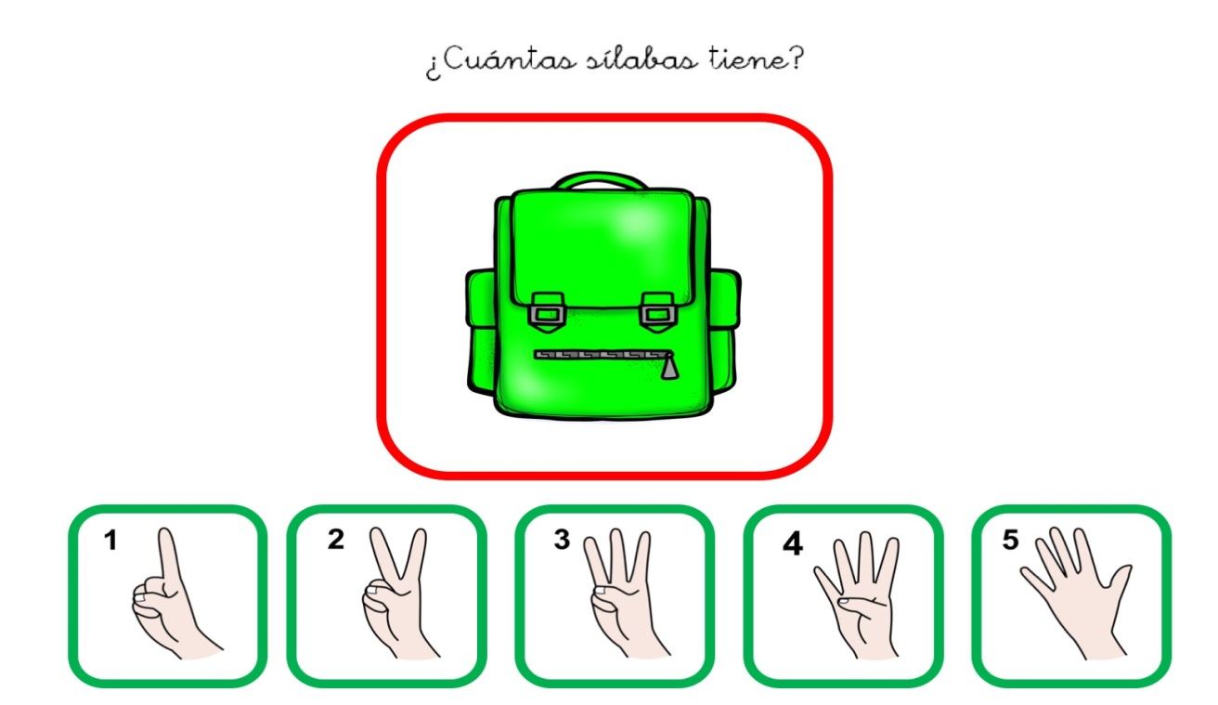

En la siguiente actividad te encontrarás con un martillo, y debes contar el número de silabas y marcar con una X la respuesta correcta, según los deditos que te indica. ¡ERES GENIAL!

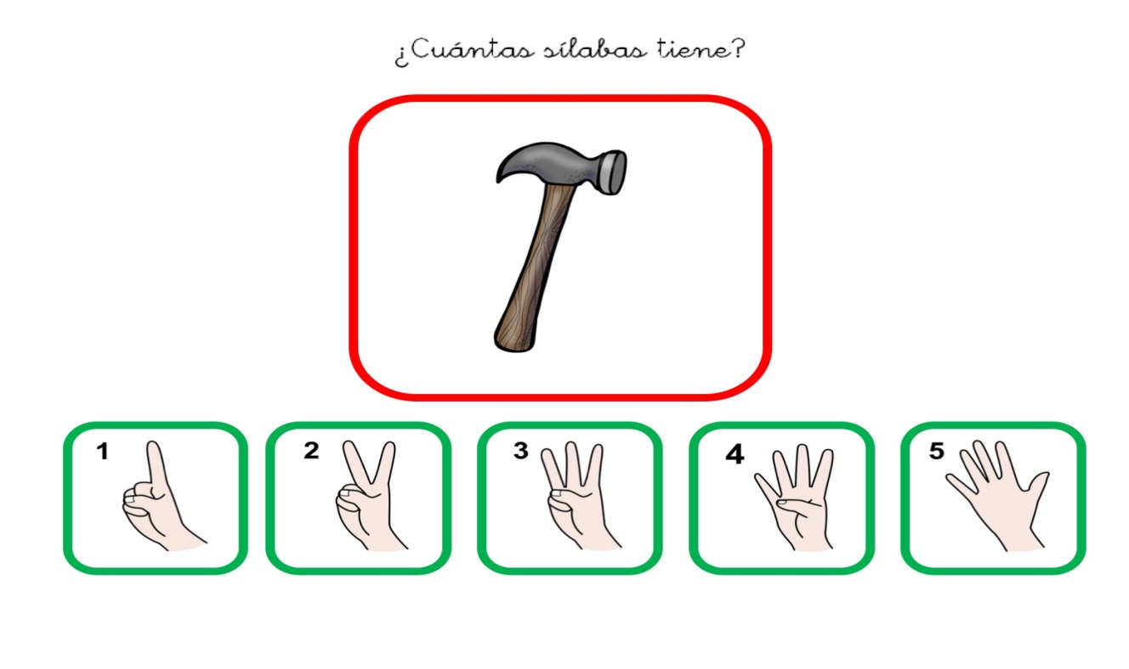

En la siguiente actividad te encontrarás con un mosquito, y debes contar el número de silabas y marcar con una X la respuesta correcta, según los deditos que te indica.
¡LO VEZ, ESTAS APRENDIENDO!

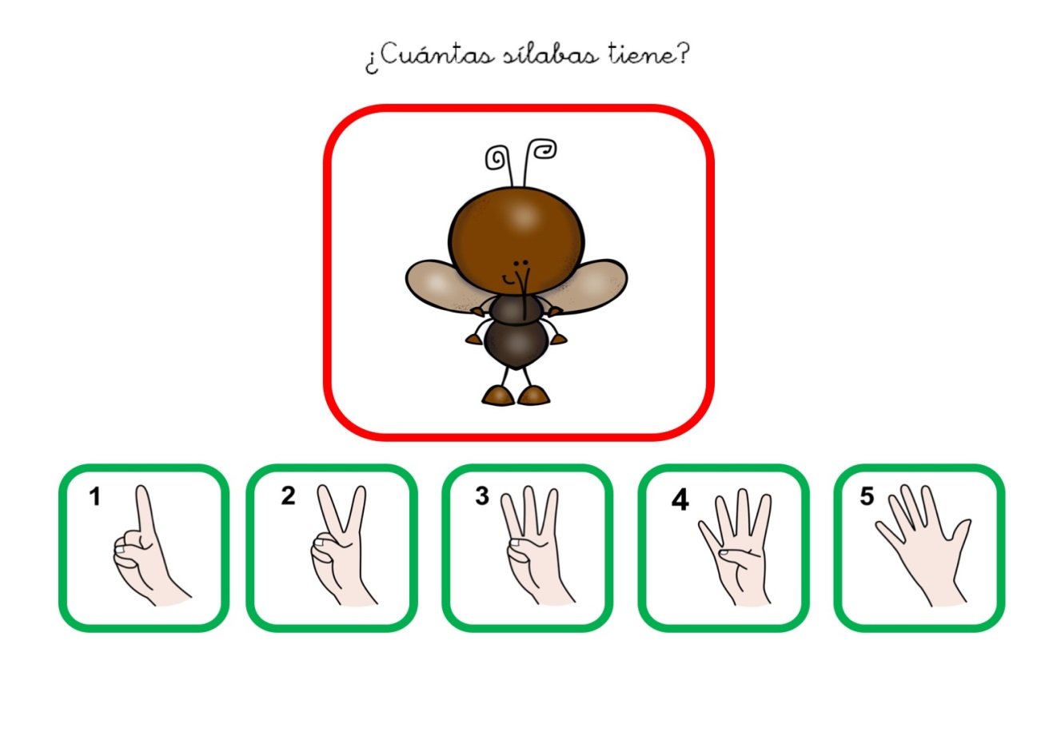

En la siguiente actividad te encontrarás con tres elementos (flor, casa y nena), y debes contar el número de silabas y colorear los cuadrados según el número de silabas. ¡LO VEZ, ESTAS APRENDIENDO!
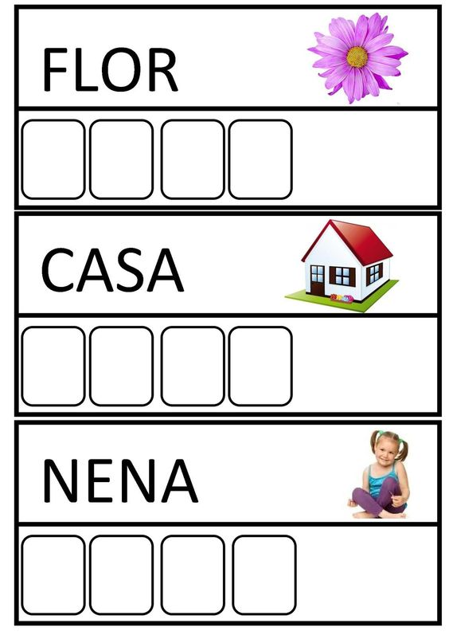
TICKET DE SALIDA
La siguiente actividad tiene como objetivo conocer cuánto aprendiste de la separación de las palabras en silaba.
Te aconsejo que lo hagas solito para saber si lo lograste, de lo contrario seguiremos aprendiendo.
Debes colorear cada cuadro según la cantidad de sílabas que tenga cada objeto.

GUÍA DE LENGUAJE ARTÍSTICO
Nombre: | Curso: KINDER | Fecha: semana N°16
¿QUÉ APRENDEREMOS?

AMBITO: COMUNICACIÓN INTEGRAL
NÚCLEO: Lenguajes Artísticos
Objetivo de Aprendizaje (5):
Representar plásticamente emociones, ideas, experiencias e intereses, a través de líneas, formas, colores, texturas, con recursos y soportes en plano y en volumen.

¿Qué necesito saber?
La motricidad fina ayuda a:
-Ejercitar y potenciar habilidades motrices fina: decorar, pegar papel.
Mejorar la prensión
-Desarrollar la coordinación óculo manual
-Fomentar la interacción entre padres y madres, escuelas, e hijos/as mediante la actividad psicomotriz.
- Decorar afiche de la Estación del año El Invierno  - Materiales:  - lana, hilo, cordel,  - fideos (a elección), témpera, pincel.  - Papel picado  (Ejemplo) | - Decorar elementos de invierno.  - Materiales:  - 1 hoja de block (moldes)  - Lápices de colores  - Algodón  - Lentejuelas  - Papel picado  (Ejemplo)  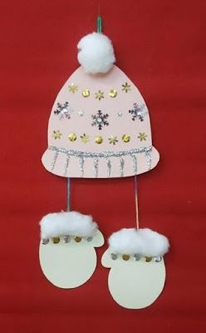 | - Decorar una máscara.  - Se encuentra la página del libro 23 ADIVINA ¿QUIEN SOY?  - Materiales son a libre elección.  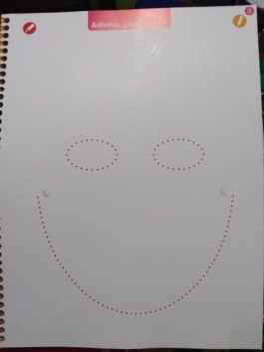

GUÍA DE ORIENTACIÓN
Nombre: | Curso: KINDER | Fecha: semana N°16
¿QUÉ APRENDEREMOS?

AMBITO: Desarrollo Personal y Social
NÚCLEO: Identidad y Autonomía
Objetivo de Aprendizaje :(4)
Expresar sus emociones y sentimientos autorregulándose en función de las necesidades propias, de los demás y de las normas de funcionamiento grupal.

¿Qué necesito saber?
¡¡¡Recuerda la importancia de las emociones y hoy veremos la rabia!!!

LOS CONTENIDOS A TRABAJAR EN SU CUADERNO DE ACTIVIDADES:
¿QUÉ HAGO CON MI RABIA?  (PÁGINA 29)  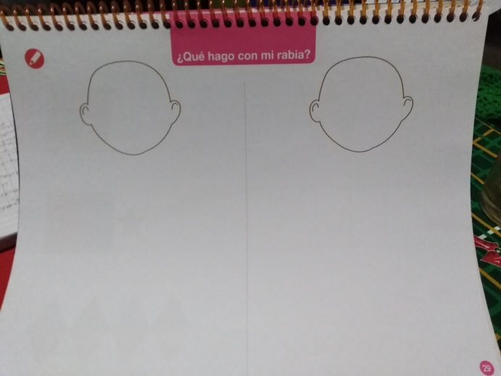 | - INSTRUCCIONES:  - Escuchar del cuento “vaya rabieta”.  - Se invita a conversar en familia sobre las emociones y de cómo manejo la rabia cuando me suceden ciertas situaciones.  - En la hoja aparecen dos caras a la cual deberán dibujar dos rostros uno de cómo me siento con rabia y que elementos me hacen sentir así, y en el otro rostro como siento calma y que elementos me hacen sentir así.

